編號A4 早點 午餐 午點(葷食)
A4 星期一
早上點心：蘿蔔糕
料理名稱 | 使用食材 | 1人份  可食量(g) | 30人份  可食量 | 作法
蘿蔔糕 | 蘿蔔糕 | 100 | 3000 | - 蘿蔔糕切片  - 油鍋中煎熟蘿蔔糕、蛋
蘿蔔糕 | 雞蛋 | 17.5 | 525 | - 蘿蔔糕切片  - 油鍋中煎熟蘿蔔糕、蛋
蘿蔔糕 | 油 | 2.5 | 75 | - 蘿蔔糕切片  - 油鍋中煎熟蘿蔔糕、蛋
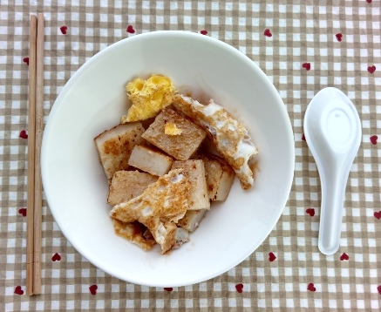
午餐：豚骨拉麵
料理名稱 | 使用食材 | 1人份  可食量(g) | 30人份  可食量 | 作法
豚骨拉麵 | 白麵(乾) | 60 | 1800 | - 燙一鍋熱水將麵煮熟  - 熱油鍋加入蔬菜及調味料調味  - 最後淋上香油即可
豚骨拉麵 | 豬里肌片 | 50 | 1050 | - 燙一鍋熱水將麵煮熟  - 熱油鍋加入蔬菜及調味料調味  - 最後淋上香油即可
豚骨拉麵 | 高麗菜絲 | 60 | 1800 | - 燙一鍋熱水將麵煮熟  - 熱油鍋加入蔬菜及調味料調味  - 最後淋上香油即可
豚骨拉麵 | 白蘿蔔丁 | 30 | 900 | - 燙一鍋熱水將麵煮熟  - 熱油鍋加入蔬菜及調味料調味  - 最後淋上香油即可
豚骨拉麵 | 綠豆芽 | 10 | 300 | - 燙一鍋熱水將麵煮熟  - 熱油鍋加入蔬菜及調味料調味  - 最後淋上香油即可
豚骨拉麵 | 油 | 5 | 150 | - 燙一鍋熱水將麵煮熟  - 熱油鍋加入蔬菜及調味料調味  - 最後淋上香油即可
豚骨拉麵 | 鹽 | 1 | 30 | - 燙一鍋熱水將麵煮熟  - 熱油鍋加入蔬菜及調味料調味  - 最後淋上香油即可
豚骨拉麵 | 香油 | 2.5 | 75 | - 燙一鍋熱水將麵煮熟  - 熱油鍋加入蔬菜及調味料調味  - 最後淋上香油即可
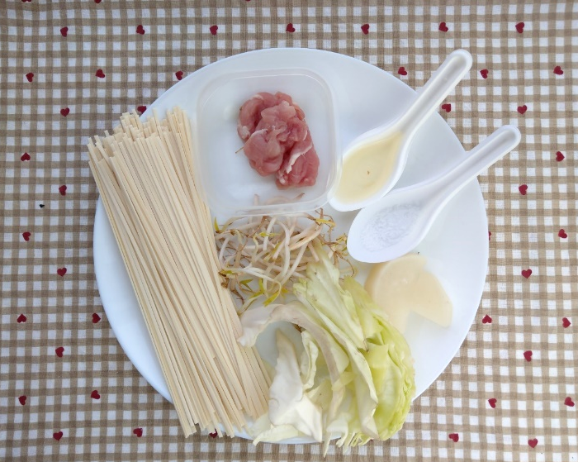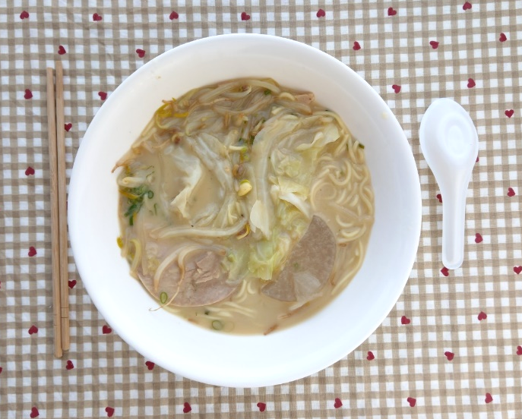
下午點心：銀耳紅棗湯
料理名稱 | 使用食材 | 1人份  可食量(g) | 30人份  購買量 | 作法
銀耳紅棗湯 | 銀耳 | 5 | 150 | 煮一鍋水加入所有食材及糖煮熟調味，並放涼即可
銀耳紅棗湯 | 紅棗 | 3 | 90 | 煮一鍋水加入所有食材及糖煮熟調味，並放涼即可
銀耳紅棗湯 | 糖 | 5 | 150 | 煮一鍋水加入所有食材及糖煮熟調味，並放涼即可
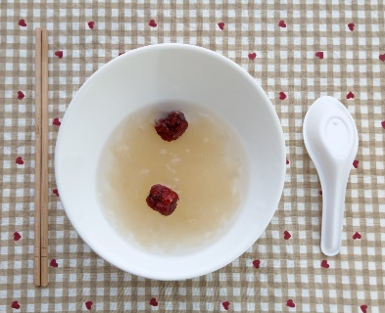
下午點心：柳丁
料理名稱 | 使用食材 | 1人份  可食量(g) | 30人份  購買量 | 作法
柳丁 | 柳丁 | 1顆 | 30顆 | 水果洗淨


